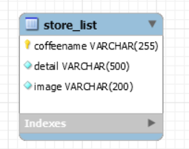

main.html

ใช้ในการแสดงหน้าเว็บหลักเริ่มต้นที่จะมีฟังชันต่างๆที่สามารถคนห้าและเพิ่มข้อมูลลงไปได้ มีการตกแต่งด้วย bootstrap  
และมี function search() เป็นตัวที่ดึงข้อมูลจาก ฐานข้อมูลมาเก็บไว้ในตัวแปล html และกำหนด id เป็น disp เพื่อนำไปแสดงใน หน้าเว็บ

main.php

ใช้ในการค้นนหาคำโดนการหาผ่านคีเวิร์ด แลการการเชื่อกับฐานข้อมูล

insert.html

เป็นหน้าต่างในนำข้อมูลที่เรากรอกเข้าไป input ไปเก็บใว้ในตัวแปลเพื่อส่งต่อไปที่ insert.php และ แอคชันกลับไป main.html

insert.php

เป็นตัวที่ส่งคำสั่งได้ที่ได้ข้อมูลมาจาก insert.html เพื่อเพิ่มเข้าไปในฐานข้อมูล